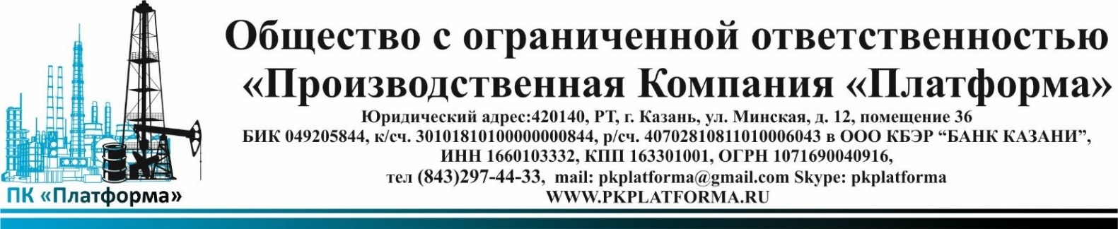

Вашему вниманию представлен перечень предлагаемой продукции ООО «ПК «Платформа». Для уточнения цены товара прошу ответным письмом сообщить объем и наименование необходимого продукта. Доставка по России и странам СНГ

Гликоли
Этиленгликоль
Диэтиленгликоль
Триэтиленгликоль
Полигликоли
Пропиленгликоль
Пылеподавитель калийных солей

Амины
Моноэтаноламин
Диэтаноламин
Триэтаноламин
Дипроксамин 157

Эфиры
Этилцеллозольв
Бутилцеллозольв
Этилкарбитол

ПАВы
Неонол 9-6, 9-10, 9-12
Смачиватель ОП-10

Полиолы
Лапролы 3603, 4003, 5503,6003
ПЭГи 200, 300, 400

Пластификаторы
Пластификатор ЭДОС
Флоторегаент оксаль Т92, Т66
Дибутилфталат (ДБФ)
Диоктилфталат (ДОФ)
Диоктилтерефталат (ДОТФ)
Хлорпарафин 470 м.А

Спирты
Изобутиловый
Изопропиловый
Бутанол
Растворитель смесевой

Полимерная крошка
ПВД
ПНД
Сэвилен 113, 115, 117, 123

_______________________________________________________________________________________________________
Кислоты
Азотная кислота
Кислота уксусная 99,5%, 70% 30%
Кислота метакриловая
Кислота себациновая (Китай)
Кислота адипиновая (Китай)
Кислота янтарная (Китай)
Кислота муравьиная (Китай)
Ортофосфорная кислота 73%, 85% (пищ. Терм.)
Борная кислота марка А техническая
12 – Гидрокситеариновая кислота (12-ГОСК)
Олеиновая кислота Б-115
Стеариновая кислота

Сульфаты
Медный купорос (Сульфат меди), марка "А", В/С

Удобрения
Селитра аммиачная (Аммиак азотнокислый)
Диаммофос
Аммофос
Сульфат аммония
Калий хлористый
NPK 15/15/15

Соли
Литий углекислый (Карбонат)
Молибдат аммония (аммоний молибденовокислый)
Формиат кальция 98% (Китай) (калий муравьинокислый)

Прочее
Глицерин
Сода каустичекая/кальцинированная
Карбамид (мочевина)

